1.I 3. RAZVOJ KREATIVNOSTI (GLAZBENE): Božićne pjesme
A.H. svirati udaraljkom u ritmu pjesme barem deset sekundi
F.K. svirati udaraljkom u ritmu pjesme uz laganu fizičku potporu
V.B. svirati udaraljkom u ritmu pjesme barem 10 puta

Veselimo se Božiću i božićnim blagdanima. Upalimo glazbu i uživajmo. Uz božićne pjesme vježbaj ritam udaraljkom koji si načinio na prethodnom satu glazbene kreativnosti (možeš se poslužiti kuhačama, poklopcima lonaca, rukama i sl. po želji). Uživaj.

https://www.youtube.com/watch?v=l8R5_FZbhiQ

4. I 5. RADNI ODGOJ: Razvoj taktilne percepcije; Izrada božićnih ukrasa od prirodnih materijala
V.B. pokazati na slici božićnu jelku, pokazati na slici Isusa, Mariju, Josipa, kuglice. Uz verbalno navođenje i fizičku pomoć posaditi pšenicu
F.K. imenovati bor, kuglice, pokloni, pokazati na slici Isusa, Mariju, Josipa, štalicu, životinje. Uz verbalno navođenje i fizičku pomoć posaditi pšenicu
A.H. imenovati bor, kuglice, Isusa. Uz verbalno navođenje i fizičku pomoć posaditi pšenicu.
Uz božićne pjesme i radost nastavljamo s radom. Danas nam je zadatak posaditi pšenicu. Pšenica svojim zelenilom usred zime simbolizira nadu i plodnost. Što nam ljepša, plodnija i zelenija nikne to će nam sljedeća godina biti bolja. Pa potrudimo se da tako i bude
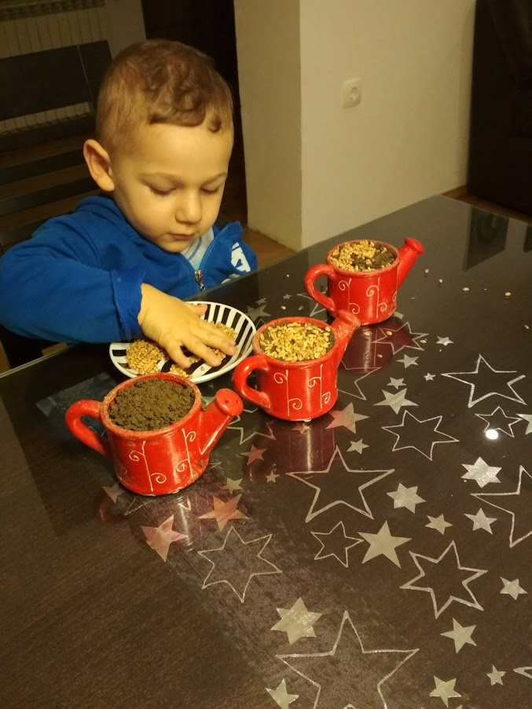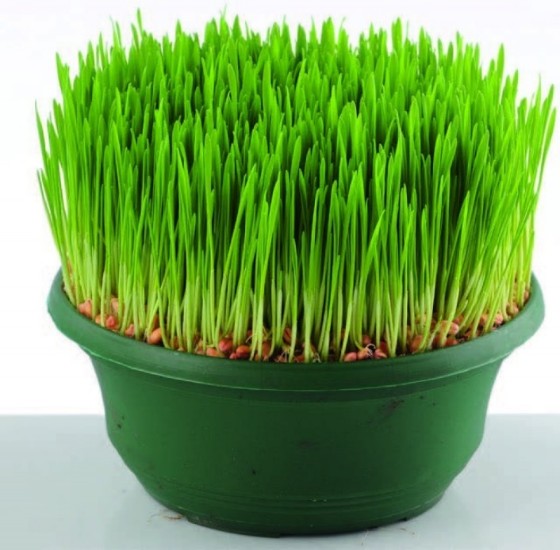
Uz pomoć odrasle osobe pripremi:
*stari stolnjak ili novinski papir kojim ćeš zaštititi radni prostor
*malena posudica ili tegla u kojoj ćeš posaditi pšenicu
*zemlja
*čaša vode
*pšenica
*žlica

Pa krenimo. Najprije dobro zaštiti radni prostor stolnjakom/novinama. Pronađi posudicu ili teglu u koju ćeš saditi pa je stavi ispred sebe. U ruku uzmi žlicu pa zemljom napuni teglu do vrha. Lagano pritisni rukom. Pronađi na stolu pšenicu, pogledaj je dobro, dodirni, pomiriši (iz pšenice se pravi brašno od kojeg pečemo kruh i klipiće!). Uzmi nekoliko zrna pšenice pa ih stavi u teglu na zemlju. Uzmi žlicu pa zagrabi zemlju. Protresi zemlju na pšenicu ostavljajući tanki sloj na pšenici. Pšenicu zalij vodom. I ne zaboravi! Nije dovoljno zalijati pšenicu samo sada, nego je treba pomalo zalijevati svakog dana. Budi pažljiv i nježan prema svojoj pšenici a ona će ti izrasti velika, gusta i zelena. Uživaj!

